Районная правовая акция «Пост прав ребенка»
В соответствии с планом мероприятий ОРДОО «Содружество» на 2014-2015 учебный год 20 ноября 2014 г. в ДОО образовательных учреждениях района была проведена правовая акция «Пост прав ребенка», приуроченная к 55-летию со дня принятия Декларации прав ребенка и 25-летию со дня принятия Конвенции о правах ребенка.
Цель акции: демонстрация важности соблюдения Конвенции ООН о правах ребёнка, посредством создания и организации деятельности Постов прав ребёнка в образовательных учреждениях на территории муниципального образования Октябрьский район, распространение знаний о правах ребёнка, развитие гражданской инициативы и правовой ответственности обучающихся, просвещения в области защиты прав и формирования первичных навыков правозащитной деятельности.
В этот день в образовательных учреждениях организованы мероприятия, встречи, на которых обсуждаются вопросы и проблемы прав детей, проведены конкурсы, правовые игры, дискуссии, круглые столы, тренинги «Права детей - детям».
По итогам конкурса творческих отчетов о проведении
акции «Пост прав ребенка»
дипломами отмечены отчеты:
ДОО « Глория»
ДОО «Бригантина»
ДОО имени Муссы Джалиля»
ДОО «Эврика»
Дружина имени Вали Котика
ДОО «Гардарика»
ДОО «Содружество»
ДОО «Надежда»
ДОО «Спарта».
Грамоту за участие получает ДОО «Парус Детства».

Детская общественная организация
имени Мусы Джалиля

В рамках Акции «Пост прав ребёнка» проведена неделя прав человека. В начальных классах прошли игровые уроки по правам ребенка. Особенно интересными были игры-путешествия, которые были проведены в младшем звене, в среднем звене прошли обсуждения и круглые столы.
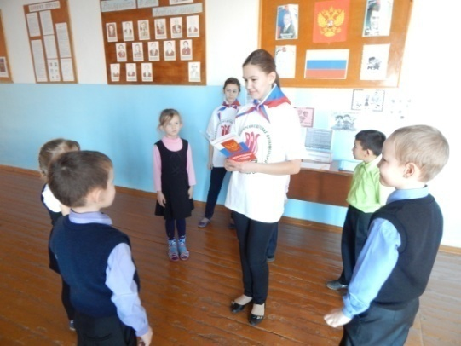

Игра-путешествие «Мои права в моей стране» (для уч-ся 1-2 классов)

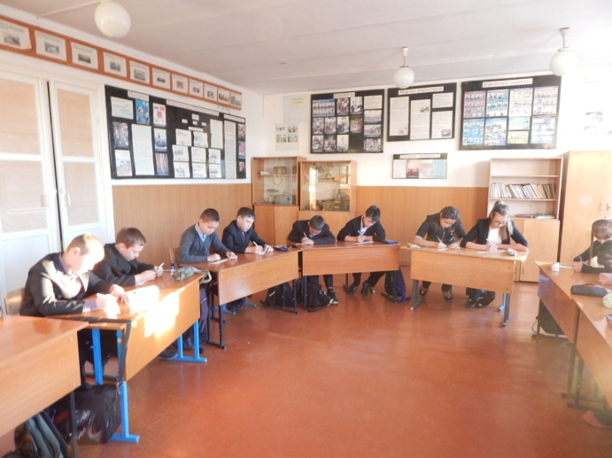

Круглый стол
«Мои права»
(для уч-ся 5-6 кл.)

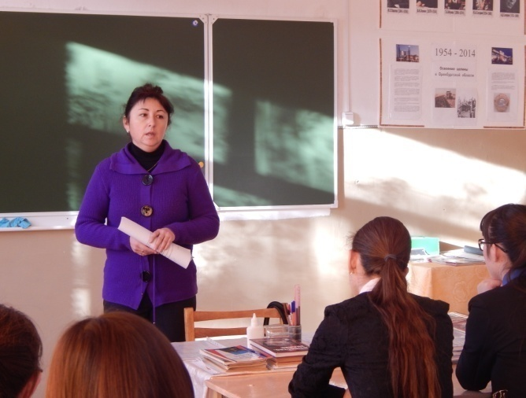
19.11.2014 г. среди 3-7 классов прошел конкурс рисунков «Каждый ребенок имеет право».
20. 11.2014 для учащихся 7-9 классов прошла встреча с главным специалистом соц.защиты Ишкановой С.М.

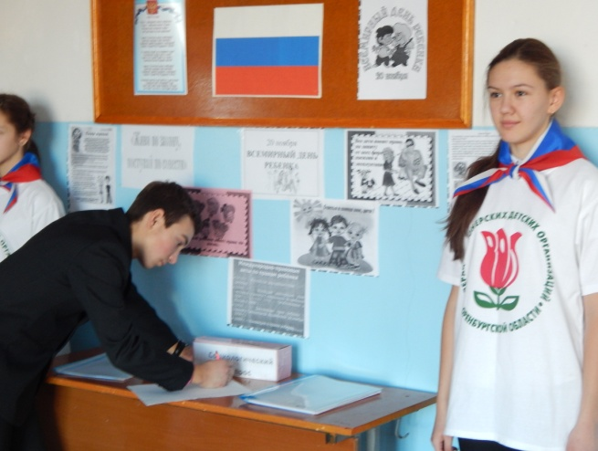
20 ноября с 8 30 до 14 00 часов в ОУ было установлено дежурство у Поста прав ребёнка, в котором принимали участие лидеры ДОО, активисты школы.

21.11.14 г. в школе прошло общешкольное родительское собрание, где ст. вожатая Ахмерова Н.Р. выступила с докладом на тему: «Жестокое обращение с детьми в семье», на родительское собрание была приглашена главный специалист по соц. защите Ишканова С.М.

ДОО «Бригантина»
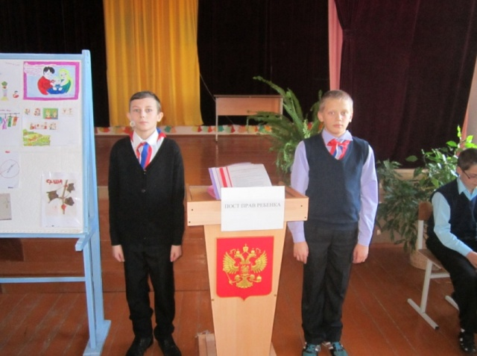
Активом ДОО «Бригантина» была проделана большая работа по подготовке к акции «Пост прав ребенка», и по традиции в этот день были проведены различные мероприятия. Ребята совета «Наши права» приготовили информационный стенд по правам детей, где разместили и рисунки младших школьников на тему «Я имею право...». В своих рисунках ребята чаще всего отмечали право на бесплатное образование, право на жизнь, на свободное время, на много сладостей, красивую одежду и на то, что каждый ребенок имеет право на родителей, тепло и заботу.
Для учащихся 1-4 классов ребята отряда «Непоседы» провели конкурсно-игровую программу «Твои права». Неожиданно для всех на празднике появились герои любимых сказок Баба Яга, Леший и Кощей. Они рассказали ребятам о своей сказочной конституции и о правах сказочных героев. Старшая вожатая провела с ребятами правовую игру «Разрешается-запрещается».

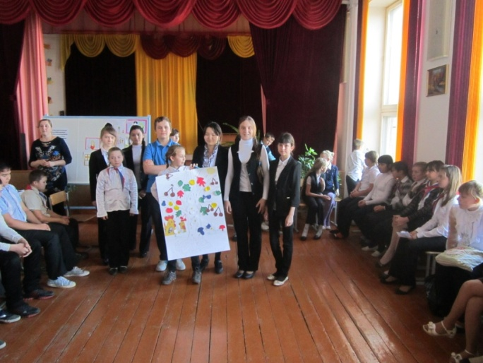
Для обучающихся 5-8 классов в актовом зале проведена познавательная программа «Детство - счастливая пора». В ходе мероприятия ребята приняли участие в конкурсах «Полет на воздушном шаре», конкурс «Права литературных героев», самым веселым был конкурс «Песни о правах», Самыми активными были обучающиеся 5и 6 классов: Одноралова Таня, Евдокимова Вика, Татаринов Никита, Ерохина Полина, Чивилева Таня, Жигулева Юля, Кажанова Аня, Фомин Данил, Жильцова Настя.
Творческая группа ребят работала над проектом «Дерево прав ребенка». Ребята из разноцветной бумаги, вырезали листья, плоды, цветы для дерева. На этих фигурах написали права, необходимые, чтобы им жить достойно. На белых листах - те условия, которые необходимы для выполнения этих прав. На листе ватмана нарисовали дерево корни и ветви. Затем разместили права на ветвях дерева. А условия выполнения прав разместили в корнях. Это то, что необходимо дереву для роста и цветения.

ДОО «Глория»
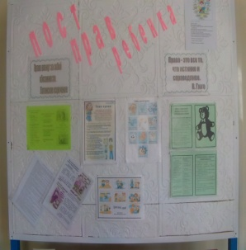
В ходе правовой акции был оборудован Пост прав ребёнка в школе на втором этаже.
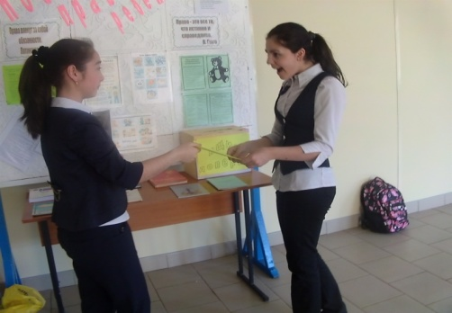
Вниманию ребят были представлены основные правовые документы: Конвенцию ООН о правах детей, Конституцию РФ, Федеральный закон «Об основных гарантиях прав ребенка в РФ», Семейный кодекс РФ, нормативно-правовые документы по деятельности ДОО «Глория», памятки для родителей. Был установлен «Ящик доверия», где ребята могли оставить сообщения, о нарушении прав в школе, дома, на улице, а так же предложения.
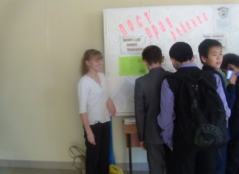
Кроме того, в рамках II этапа акции во всех классах прошли классные часы на тему «Изучаем Конвенцию о правах ребенка» и правовые игры с учащимися младших классов. К тому же в школе проходила выставка рисунков на тему «Мои права и обязанности».
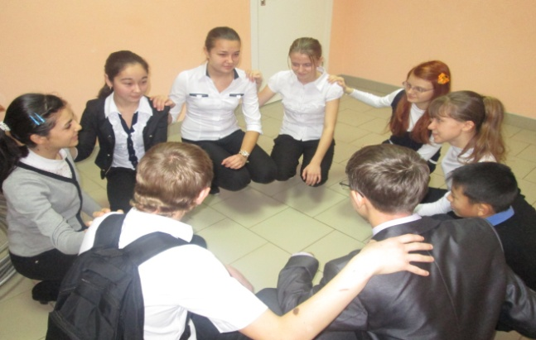
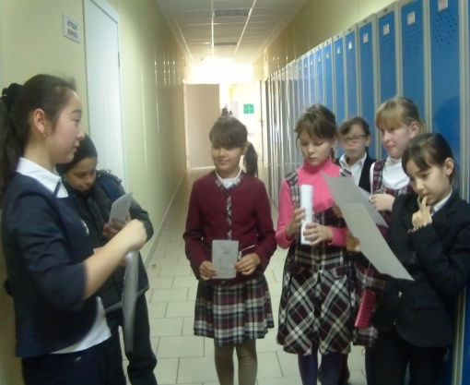
20 ноября в школе было установлено дежурство у Поста прав ребёнка, в котором принимали участие министры по защите прав детей, учащиеся 8 класса, члены районной Детской общественной Правовой Палаты Пак Лера и Маленкова Полина. Дежурные раздавали всем ребятам брошюры «Твои права» и доступно разъясняли на переменах всем желающим суть представленных нормативно-правовых документов, основные статьи из Конвенции ООН о правах ребенка. Пост прав ребенка работал с 9.00 до 16.00 ч. В старших классах в течение дня проводились тренинг - курсы «Права детей – детям!», в которых все ребята принимали активное участие.
ДОО «Гардарика»
20 ноября - день принятия Конвенции о правах ребёнка.
В этот день в нашей школе, как обычно, был организован «Пост прав ребёнка».
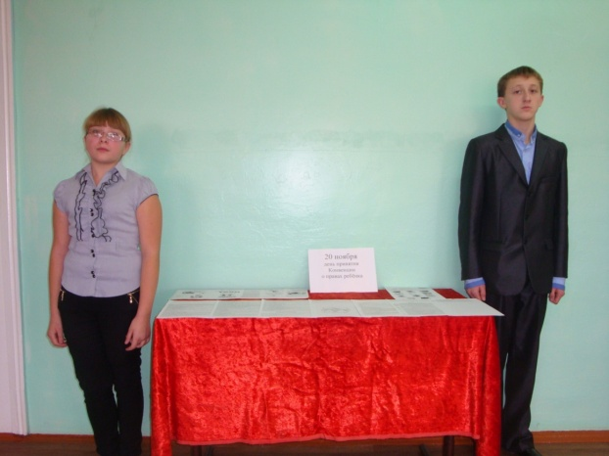
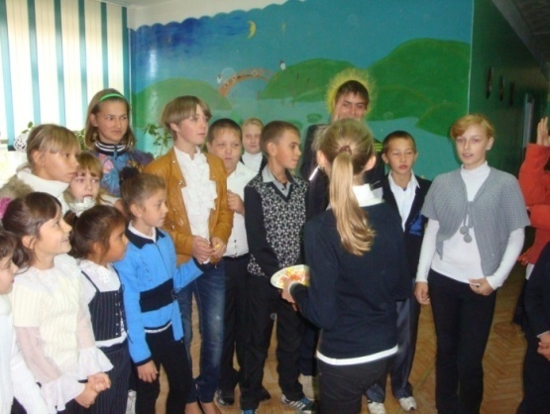

В этот же день Головина Вика, член районной Детской общественной Правовой Палаты провела с ребятами акцию «Правовая конфета».

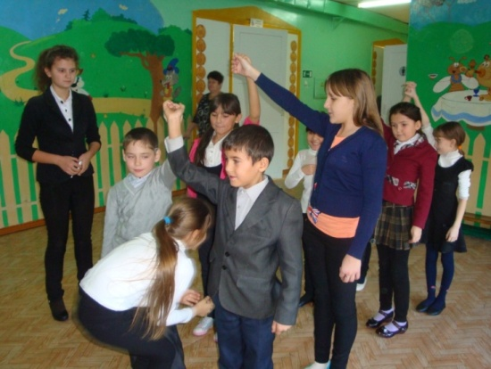

Был проведён конкурс рисунков «Мои права и обязанности».

Во всех классах провели классные часы под названием «Мир твоих прав», а также организовали весёлые перемены.
Дружина имени Вали Котика
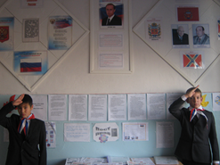
Накануне акции был составлен план. В информационно-правовое поле были вовлечены все классы. Все учащиеся были в очередной раз ознакомлены с правовыми документами: «Конституция РФ», «Декларация прав человека», «Конвенция о правах ребёнка». У Поста прав ребенка несли дежурство учащиеся 6 класса: Нескин Д., Лукъянчиков В, Жумагалиев А, Пинегин К, и другие. В ходе акции ребята участвовали в районной правовой викторине «Мир твоих прав», в конкурсе рисунков «Я имею право», в конкурсе правовых буклетов и листовок, организовали встречу с библиотекарем Агеевой Т.М., стали создателями «Правовой полянки», участниками сказочно-игровой программы. Совет дружины оформил стенд о правах детей.
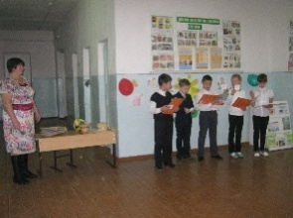
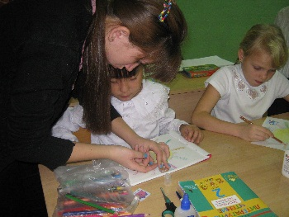
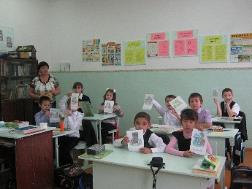

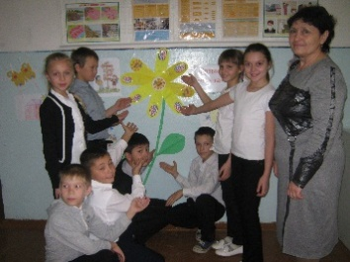
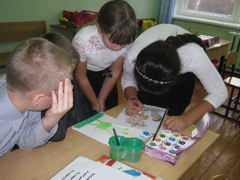
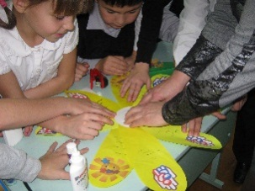

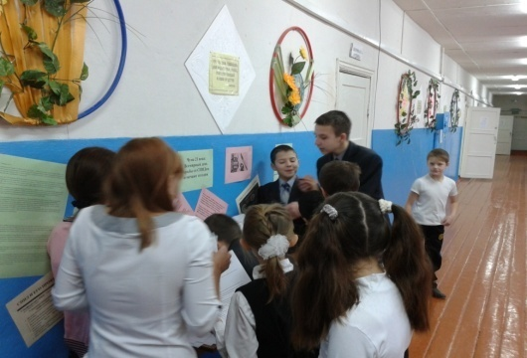
ДОО «Надежда
Члены ДОО «Надежда» знакомились с Конвенцией прав ребенка.
20 ноября был организован «Пост прав ребенка», проведен среди ребят опрос «Знаем ли мы права?». В этот ребята учились выражать свои мысли, играли, обсуждали интересные моменты дня.

ДОО «Эврика»
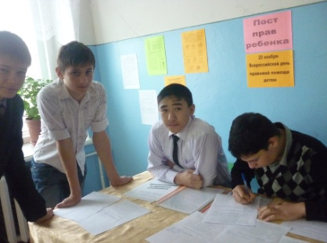
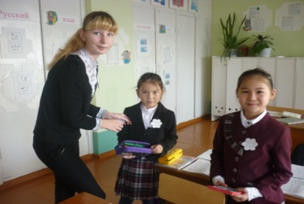
20 ноября в школе был организован «Пост прав ребенка. Ребята познакомились с Конвенцией по правам ребенка, писали свои права, которые они хотели бы иметь. Каждому ученику прикололи ромашку с правами ребенка. Муханов Жангирей. Редактор школьной газеты «Парус Детства» взял интервью у учащихся 1-4 класса на знание прав и обязанностей ребенка.

«20 ноября нас всех пригласили в кабинет химии. Когда мы собрались, к нам пришли Ретунских Дарья и Гаврилова Настя. Я знала, что в этот день все мероприятия проходили о правах ребенка, и подумала, что и они тоже будут о них говорить. Но наши лидеры предложили на выбор посмотреть презентации, ролики или тренинги о правах. Мы выбрали все! Сначала посмотрели ролики, они были такими интересными, затем несколько презентаций по правам, детские стихи со сказочными персонажами, а потом провели мастер – класс. Нам с ними было очень интересно, расходиться не хотелось».
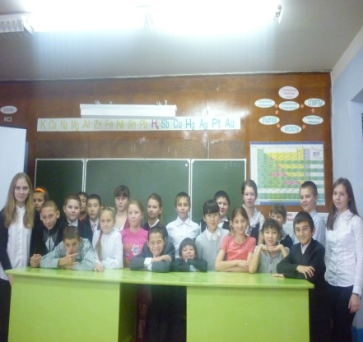
Яна Жиренкина,
член детской газеты «Парус Детства»

Занятия по правам ребенка с членами ДОО «Эврика» 5 и 6 класса проводили лидеры Ретунских Дарья и Гаврилова Анастасия.

Лидеры ДОО «Эврика» проводили правовые игры во 2 классе.
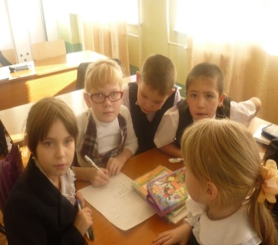

Думаем о своем будущем

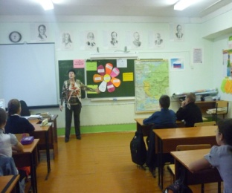

На классных часах, организованных классными руководителями 20 ноября, ученики участвовали в беседах по правам, смотрели презентации, сами инсценировали сценки правовой направленности.

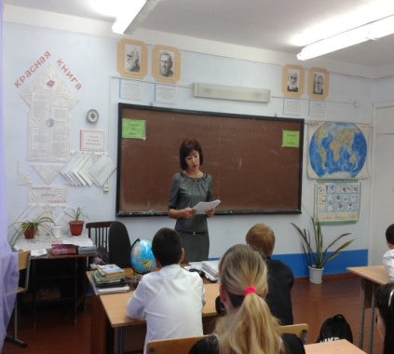

С учениками 7-8 классов встретилась сотрудница ЦСО и председатель родительского комитета Уксукбаева К., которая беседовала с детьми, провела анкетирование на знание документов о правах ребенка.

ДОО «Спарта»
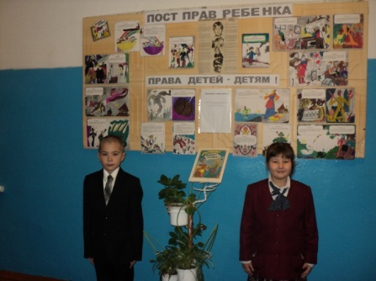
В школе оформлен стенд «Права детей – детям».
20 ноября организован «Пост прав ребенка».
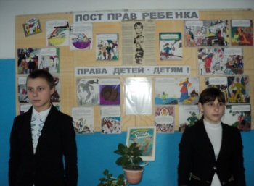
Ребята участвовали в районной правовой викторине «Мир твоих прав»;
составили обращение к учителям и родителям:
прошу считать меня человеком и
- верить в меня,
- надеяться на меня,
- понимать меня,
- быть великодушным ко мне;
- не бояться за меня, как за маленького;
- терпеть меня;
- любить меня;
- понимать и прощать.

ДОО «Парус Детства»
В школе прошли:
- линейка, посвященная Международному дню ребенка – 47 учащихся;
- Презентация: «Права детей детям» - 1-4 классы – 23 учащихся;
- Деловая игра «Знаю ли я закон» с использованием презентации: «Всемирный
день ребенка» для учащихся 5-9 классов – 24 учащихся.
- Выпущена газета: «Правовой голубь» - 47 учащихся;
-оформлен стенд: 20 ноября – Всемирный день правой помощи детям.
- проведен тренинг- курс: «Права детей - детям».

